【判断题】野战防御阵地是一种复杂的组合目标，它是由许多单个战术目标组成的整体。（）。
【答案】对
【知识点】筑城工事
【难度】简单
【用途】考试
【解析】野战防御阵地是一种复杂的组合目标，它是由许多单个战术目标组成的整体。

【填空题】摘录、引用密件中属于国家秘密的内容，应当以（）和（）作出标识。
【答案】最高密级；最长保密期限
【知识点】保密知识
【难度】一般
【用途】考试
【解析】

【单选题】下面哪张图是日本金刚级驱逐舰（）。
【选项】
A、
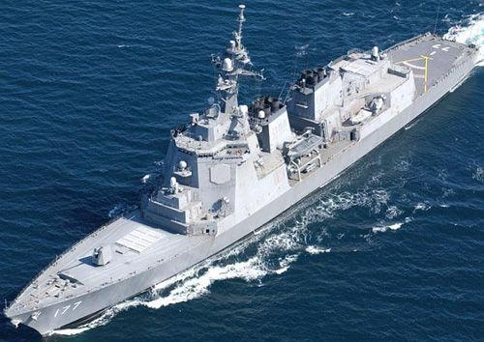
B、
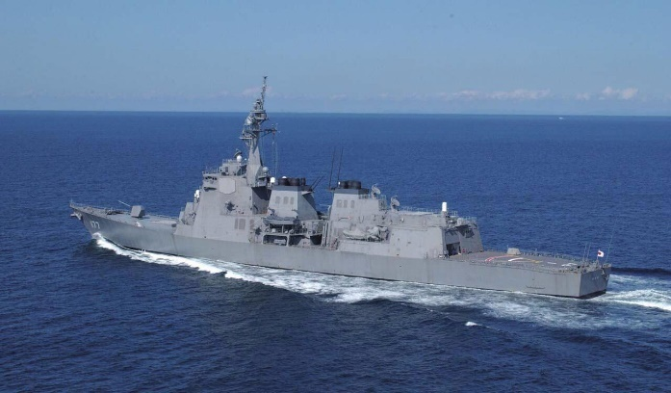
C、
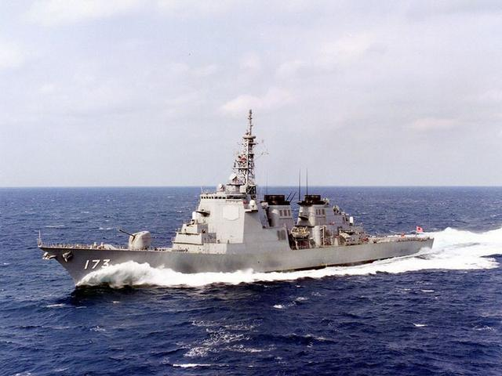
D、
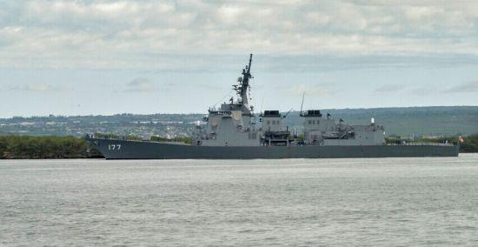
【答案】C
【知识点】驱逐舰
【难度】一般
【用途】训练
【解析】选项中带图片的试题解析。

【多选题】下图为日本爱国者导弹阵地，都有哪些主要装备？（）
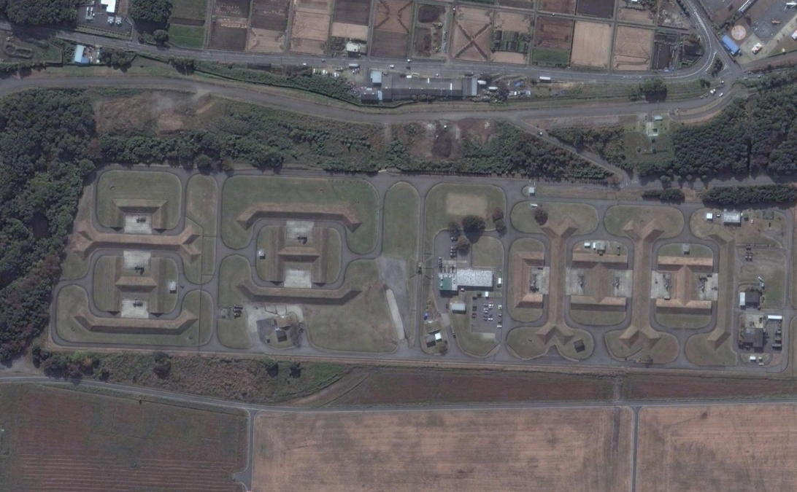
【选项】
A、导弹发射车
B、相控阵雷达车
C、天线车
D、高炮阵地
E、其它保障车辆
【答案】ABCE
【知识点】装甲车辆；筑城工事；弹炮阵地
【难度】一般
【用途】考试
【解析】

【简答题】下图是越占我南沙柏礁航空影像图，请判读图中设施。
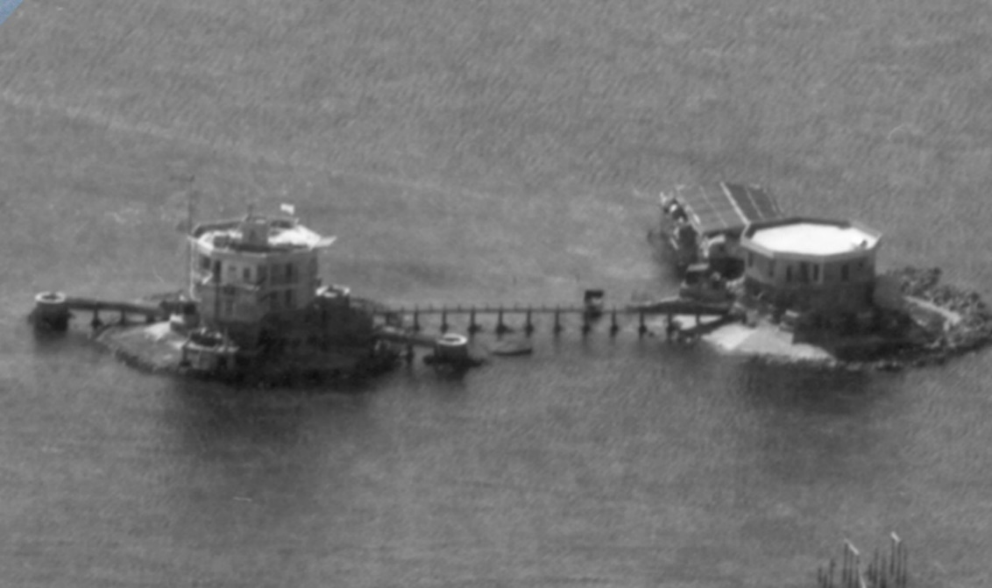
【答案】1、高机掩体2处
2、礁楼2座
3、直升机平台1处
【知识点】筑城工事
【难度】一般
【用途】考试
【解析】1、高机掩体2处
2、礁楼2座
3、直升机平台1处
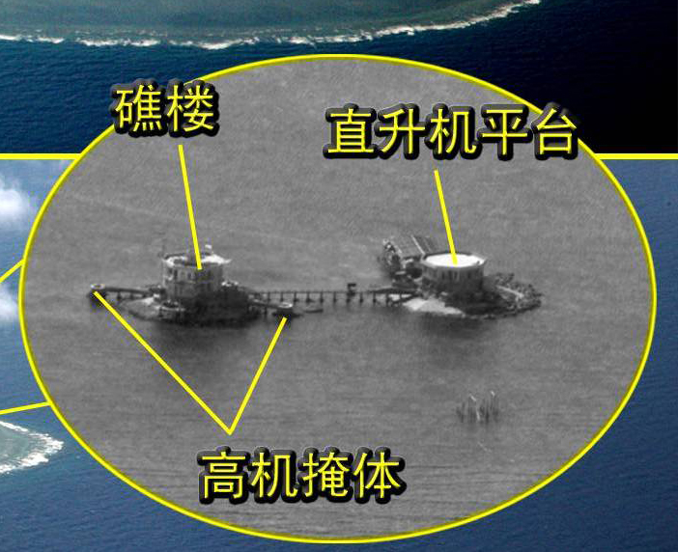

【问答题】下图为利比亚的黎波里港，请根据该图像分析港口目标基本组成部分，并说明这些设施组成的主要作用？
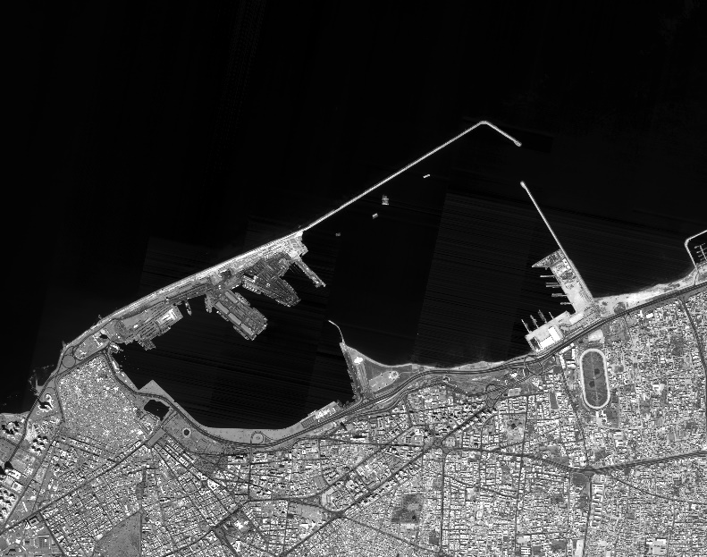
【答案】1.进出港航道。进出港航道是海、河主航道和港池间供船舶进出港口的水道，保证船舶安全方便地进出港口。
2.港湾。港湾系指港区内直接和陆域毗连，供舰艇靠离码头、临时停泊和回旋的水域，常为开敞式或挖入式，是港口的重要组成部分。
3.锚泊地。锚泊地指有天然掩护或人工掩护条件能抵御强风浪的水域，船舶可在此安全停泊，等候泊位、引航，进行过驳作业或编解船队等用。
4.防波堤。防波堤是用来防护港内水域免受波浪、泥沙和浮冰侵袭和保持水面平稳以便舰船停泊的一种水工建筑物。
5.码头作业区一般都有明显的轮廓，并且与水面有着较大的色调差别，反映在影像上的特征明显，长呈现为色调较浅的长条状。
6.勤务和技术保障区。勤务和技术保障区主要包括供水设施、供气设施、供暖设施、供电设施、仓库设施等。
7.技术保障区。技术保障区主要包括机械械修理厂（所）、修造船厂、磁场检测与消磁设施、指挥与通信设施、航海保证设施等。
【知识点】民用港口
【难度】一般
【用途】考试
【解析】

